1 сентября состоялась традиционная линейка в Короленковской школе имени Бобкова Анатолия Ильича.
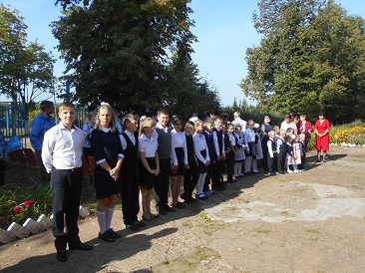
Учащиеся школы.
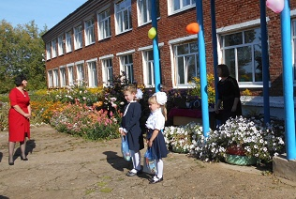
Первоклассницы
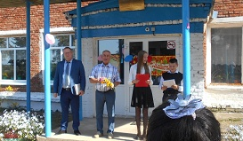
Выступает А.А.Бобков. Традиционно с вручением подарков всем школьникам.

